深 圳 大 学 实 验 报 告

课程名称： 算法设计与分析

实验项目名称： 图论——桥问题

学院： 计算机与软件学院

专业： 计算机科学与技术

指导教师： 刘刚

报告人： 王锦政 学号： 2024270223

实验时间： 2026年6月 1 日—2026年6月12 日

实验报告提交时间： 2026年6月 3 日

教务部制
一、实验目的：
- 掌握图的连通性。
- 掌握并查集的基本原理和应用。
二、实验内容：

在图论中，一条边被称为桥代表着这条边一旦被删除，这张图的连通块数量会增加。等价地说，一条边是一座桥当且仅当这条边不在任何环上。

性质：
- 桥是图中关键的连接边，删除它会导致图不连通
- 一棵树中的所有边都是桥
- 一个环中的所有边都不是桥
- 自环（u == v）永远不是桥
- 重边（同一对顶点间的多条边）都不是桥
- 在非连通图中，桥的定义仍然适用：删除后连通分量数增加的边就是桥

三、算法设计

3.1基准算法

3.1.1 实验给出的原始算法

实验文档给出的基准算法如下：

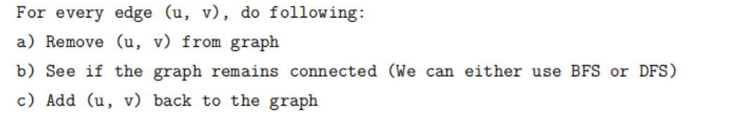

即：对图中每条边，暂时移除它，检查图是否仍然连通。如果不连通，则该边是桥。

3.1.2 直接实现的问题
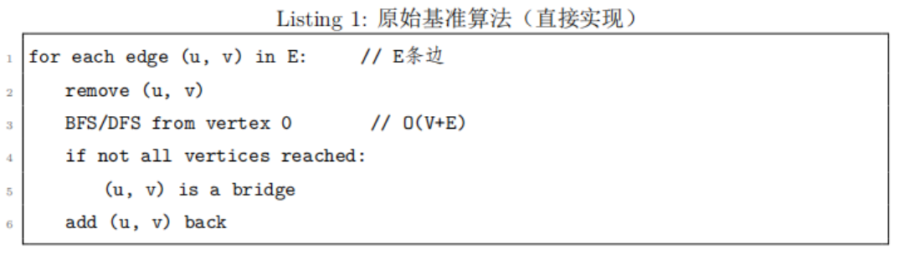

这个直接实现有两个问题：

- 自环和重边的无效检查。移除自环（u == v）后图的连通性不变，检查无意义；：移除其中一条重边（同一对顶点间多条边）后，其他边仍保持连通，检查无意义mediumDG.txt有3个自环和14对重边，共32条无效边（占总边数22%）
- 不适用于非连通图。原始算法用"从顶点0开始BFS看是否访问所有顶点"来判断连通性。非连通图中，从顶点0出发本身就访问不到其他连通分量。简单连通性检查在非连通图上会误判

3.1.3 优化1：预处理跳过自环和重边

在执行找桥算法之前，先排除不可能是桥的边：
- 自环（u == v）：删除自环不影响任何顶点的连通性，永远不是桥；
- 重边（同一对顶点间有多条边）：删除其中一条后，其他边仍保持连通，不是桥、
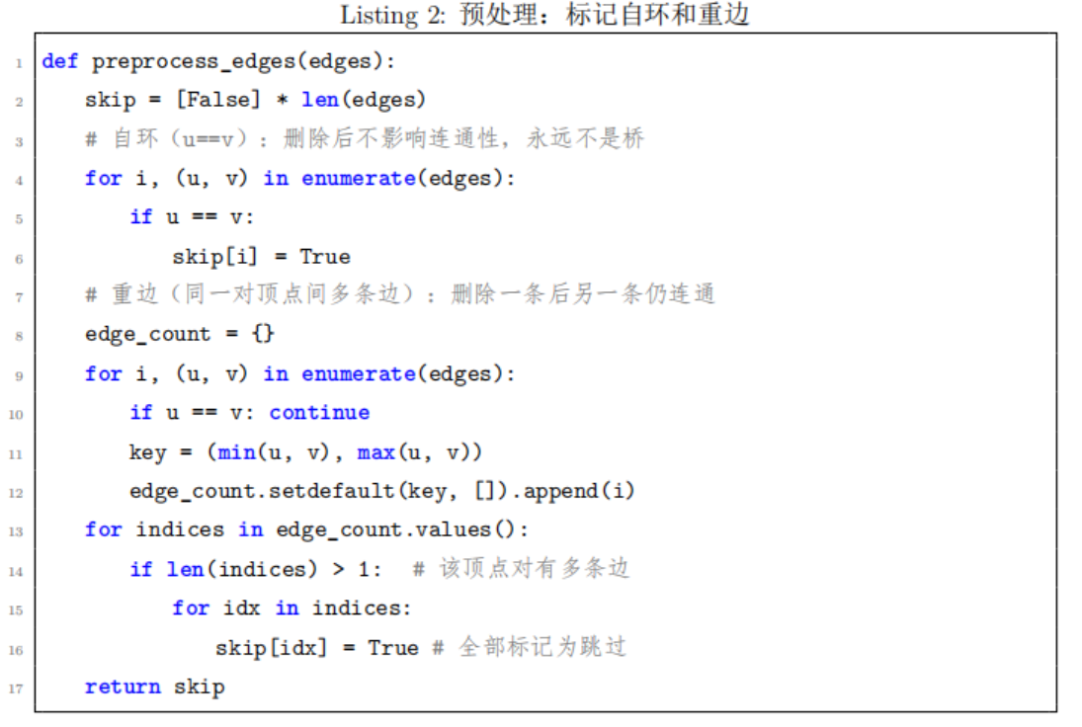
效果：
- mediumDG.txt：147条边 → 115条候选边（跳过32条），减少22%的BFS调用；
- largeG.txt：无自环和重边，无减少；
- 复杂度： O(E)时间，O(E)空间。预处理只执行一次，结果共享给两种算法。

3.1.4优化2：连通分量计数替代简单连通性检查

原始算法的步骤b是"检查图是否仍然连通"。直接实现是：
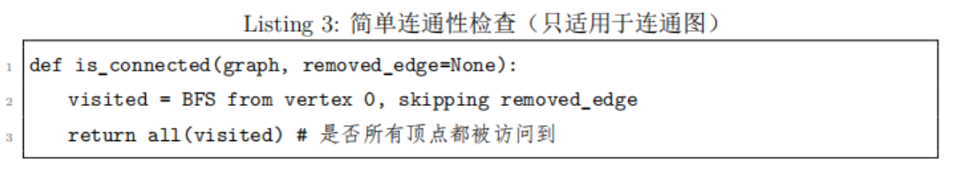
但在非连通图中，从顶点0出发本身就访问不到其他连通分量。考虑改进为连通分量计数：
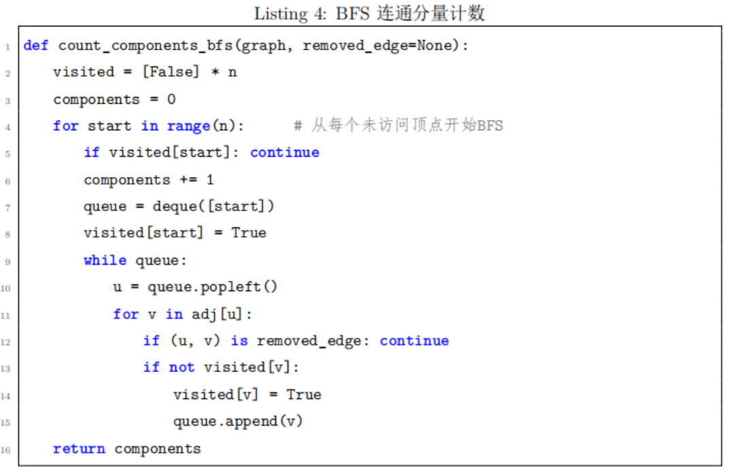

判断逻辑：
- 计算原始连通分量数 original_components；
- 对每条候选边，移除后计算 new_components；
- 如果 new_components > original_components，则该边是桥。

桥的定义是删除后连通块数量增加，连通分量数直接对应连通块数量。对连通图：original=1，new=2时是桥；对非连通图：original=k，new=k+1时是桥。两种情况统一处理，无需特殊判断。

3.1.5优化3：预处理结果共享

基准算法和后续可能的改进算法都需要预处理。原始实现中两种算法各调用一次preprocess_edges()：
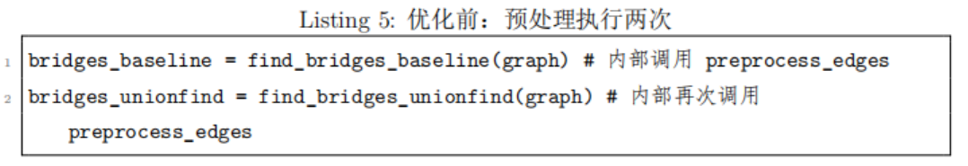

对largeG.txt（758万边），这是重复的O(E)工作。优化为只执行一次，通过参数传入：
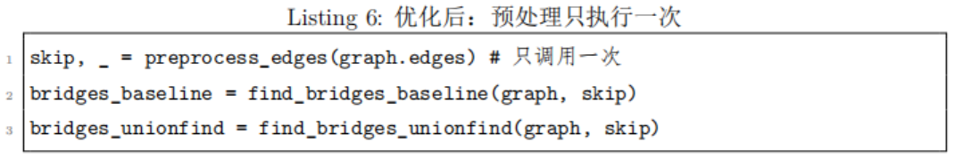

实测发现，largeG.txt从25.57秒降至19.76秒（快23%）。预处理本身O(E)不是主要开销，但减少了一次758万边的扫描和30MB的内存分配。

3.1.6优化后的完整算法
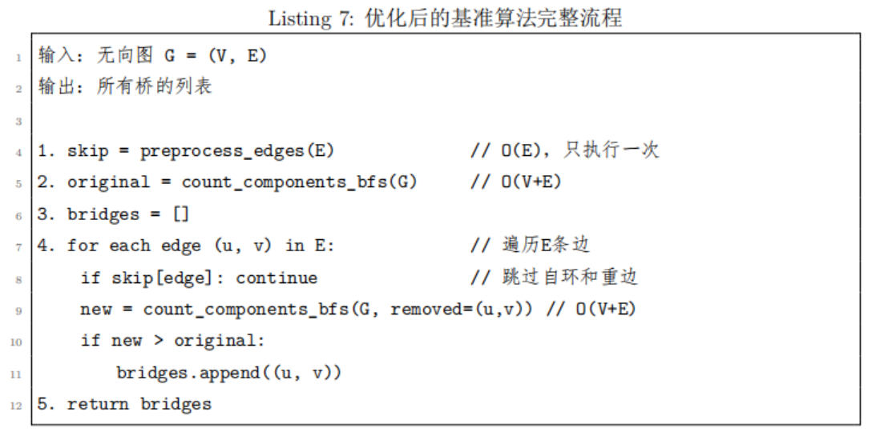

3.1.7复杂度分析

基准算法的核心结构是：对每条候选边，做一次BFS。因此总复杂度 = 候选边数 × 单次BFS复杂度。

- 预处理：标记自环和重边。第一遍扫描：遍历所有E条边，检测自环 → O(E)；第二遍扫描：遍历所有E条边，统计每对顶点之间的边数 → O(E)；第三遍扫描：对重边对标记跳过 → O(E)；总计：O(E)；
- 计算原始连通分量数：从每个未访问顶点启动BFS，每个顶点入队出队各一次：O(V)每条邻接边检查一次：O(E)，总计：O(V + E)；
- 对每条候选边做BFS：这是算法的瓶颈。设候选边数为E'（E' ≤ E，排除自环和重边后）。对每条候选边(u, v)：
- 移除边(u, v)
- 从每个未访问顶点启动BFS（跳过被移除的边）
- BFS内部：每个顶点入队出队各一次 O(V)，每条邻接边检查一次 O(E)
- 单次BFS复杂度：O(V + E)

注意：BFS中"跳过被移除的边"的判断是O(1)的（比较两个端点），不会增加复杂度。

步骤3总计：$E^{'}条候选边×O\left(V+E\right)=O\left(E^{'}×\left(V+E\right)\right)$,由于$E^{'}≤E$，可写为$O\left(E×\left(V+E\right)\right)$。
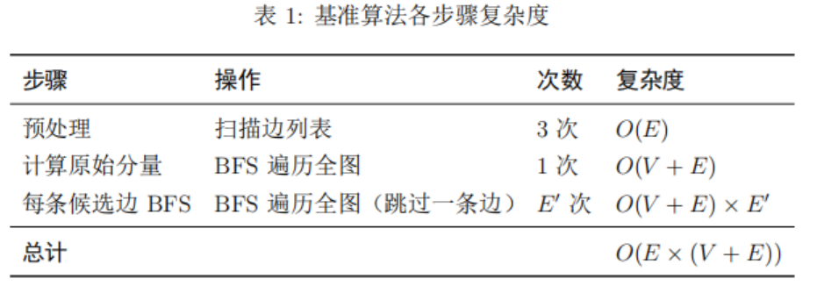

空间复杂度： O(V + E)
- 邻接表 graph.adj：O(V + E) — 每个顶点一个列表，每条边存两次（无向图）;
- BFS的 visited 数组：O(V) — 每个顶点一个布尔值；
- BFS的队列：O(V) — 最多所有顶点同时在队列；
- skip 数组：O(E) — 每条边一个布尔值；
- 总计：O(V + E)。

每次BFS调用都会重新分配 visited 数组（$O\left(V\right)$），但这是临时空间，用完即释放。总空间仍是$O\left(V+E\right)$。

实际运行时间估算：
- mediumDG.txt（$V=50,E=147,E^{'}=115$）：预处理：$3 × 147 = 441$次操作，原始分量BFS：$50 + 147 = 197$次操作，候选边BFS：115 × 197 = 22,655次操作，总计约23,000次操作 → 0.002秒；
- largeG.txt（$V={10}^{6},E=7.5×{10}^{6},E^{'}=7.5×{10}^{6}$）：预处理：$3×7.5×{10}^{6}=2.25×{10}^{7}$次操作，原始分量BFS：${10}^{6}+7.5×{10}^{6}=8.5×{10}^{6}$次操作，候选边BFS：$7.5×{10}^{6}×8.5×{10}^{6}=6.375×{10}^{13}$次操作，总计约$6.4×{10}^{13}$次操作，假设每秒${10}^{9}$次操作（Python实际更慢），需要约64,000秒 ≈ 18小时，不可行，必须使用更高效的算法。

3.2基于并查集的高效算法

3.2.1 算法思想

基准算法的瓶颈在于：对每条边都做一次完整的BFS。能否一次遍历就确定所有桥？

思考：
- 一棵生成树包含了图的所有顶点；
- 树边可能在某个环中（此时不是桥），也可能不在任何环中（此时是桥）；
- 非树边（回边）一定在某个环中，一定不是桥；
- 对于回边(u, v)，生成树中从u到v的路径上的所有边都在一个环中，都不是桥

基于上面的洞察，实验设计优化两步算法：
1. DFS构建生成树，区分树边和回边
2. 对每条回边，标记它覆盖的树边为非桥

第二步的难点是：多条回边可能覆盖同一条树边，朴素方法会重复处理。考虑用并查集路径压缩解决。

3.2.2 算法流程
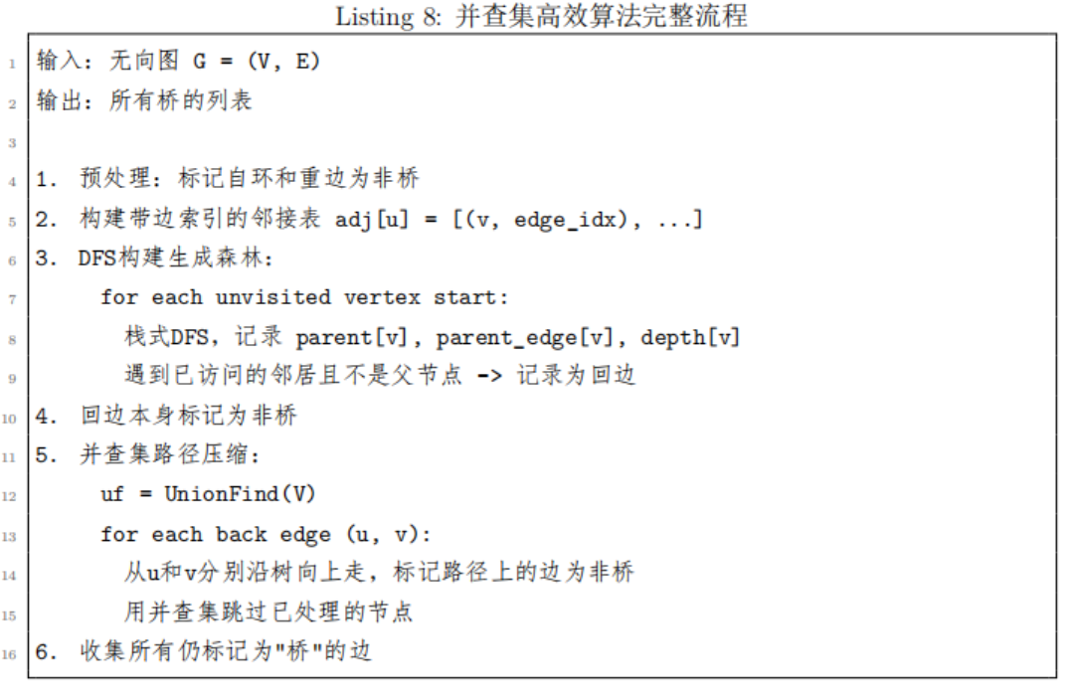

3.2.3 DFS构建生成森林
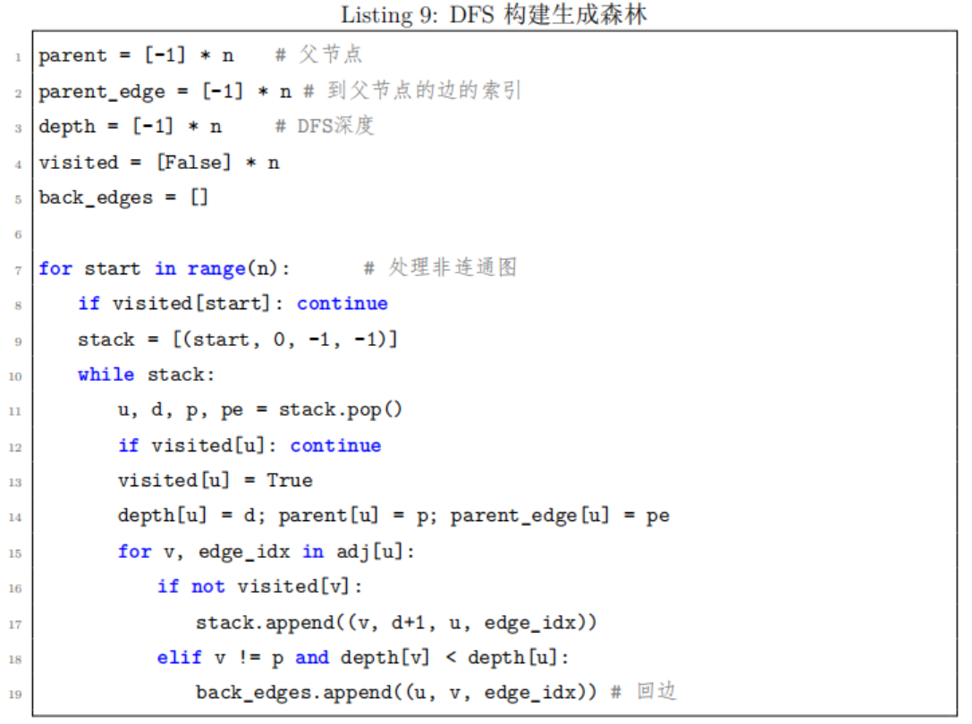
实际代码实现上，采用迭代DFS而非递归。因为Python默认递归深度限制1000，大图（10^6顶点）会溢出，而迭代DFS用显式栈，无深度限制， 同时sys.setrecursionlimit不可靠，迭代更安全。

对非联通图的处理：非连通图中，孤立的连通分量内也可能有桥，对每个连通分量分别DFS，构建生成森林，每棵树的根节点parent为-1。

时间复杂度： $O\left(V+E\right)$，每个顶点和边各访问一次。

3.2.4 并查集路径压缩

对每条回边(u, v)，需要标记生成树中u到v路径上的所有边为非桥。

朴素方法： 从u和v分别向上走到LCA，逐个标记。如果有多条回边经过同一条树边，会重复走同一条路径。

并查集优化：
- uf.find(x) 返回x所在集合中深度最小（最接近根）的节点；
- 处理完节点fx后，将fx合并到parent[fx]的集合中；
- 下次uf.find(x)会跳过已处理的节点，直接到达下一个未处理的祖先；
- 保证每条边最多被处理一次

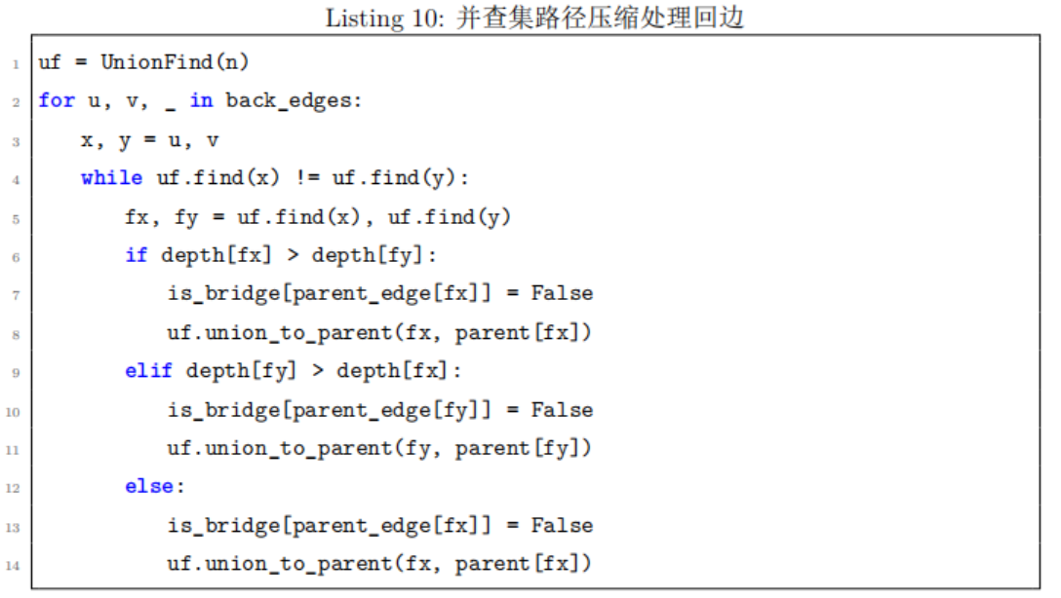

3.2.5 并查集合并
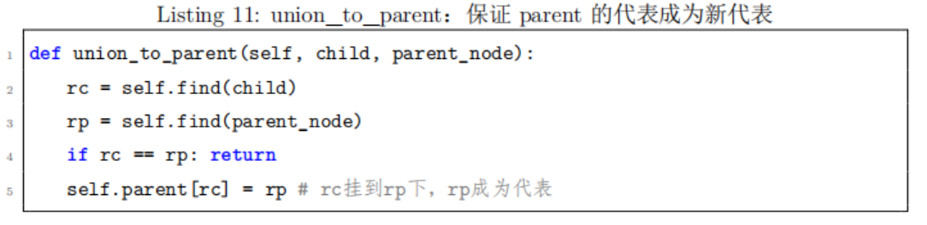

算法依赖 depth[uf.find(x)] 获取正确的DFS深度来决定向上走的方向。

普通按秩合并可能让深度较大的节点成为代表 → depth[uf.find(x)] 返回错误值 → 算法死循环。而 union_to_parent始终让parent的代表成为新代表 → 代表元素的depth一定 ≤ 子节点的depth → 深度比较正确。

    - 复杂度分析

      - 时间复杂度

并查集算法的结构是：预处理 + DFS构建生成树 + 并查集处理回边。瓶颈在最后一步。

- 预处理。标记自环和重边。与基准算法相同的预处理：扫描3遍边列表。复杂度：O(E)；
- 构建带边索引的邻接表。遍历所有E条边，每条边加入两个顶点的邻接表（无向图）。复杂度：O(E)；
- DFS构建生成森林。
- 外层循环：遍历所有V个顶点，检查是否已访问 → O(V)。
- 内层循环：每个顶点入栈出栈各一次，每条邻接边检查一次，每个顶点的邻接表总长度为2E（无向图每条边存两次），因此内层总操作数为O(V + E)。
- 回边判断：depth[v] < depth[u] 是O(1)比较
- 复杂度：O(V + E)
- 标记回边为非桥
- 遍历回边列表，每条回边O(1)标记
- 设回边数为B，B ≤ E
- 复杂度：O(B) ≤ O(E)

- 并查集路径压缩。对每条回边(u, v)，需要从u和v分别沿生成树向上走到相遇（LCA），标记路径上的边为非桥。关键问题是：如果朴素地逐条处理，多条回边可能重复走同一条树边。

并查集路径压缩保证了每条树边最多被处理一次：
- uf.find(x) 返回x所在集合中深度最小的节点（最接近根）
- 处理完节点fx后，执行 uf.union_to_parent(fx, parent[fx])
- 下次 uf.find(x) 会跳过fx，直接到达parent[fx]的代表
- 整棵子树被"压缩"到父节点集合中
设生成树中的树边数为V-1（连通图），每条树边最多被标记一次。每次标记涉及一次 uf.find 调用：均摊O(α(V))、一次 uf.union_to_parent 调用：均摊O(α(V))；

其中α(V)是阿克曼函数的反函数，对任何实际输入α(V) ≤ 5。因此步骤5总复杂度：O(V × α(V))（每条树边最多处理一次）。

但还有find(x)和find(y)的调用——每条回边触发一次while循环，循环内每次find是O(α(V))。总find调用次数 ≤ E（每条边最多被find一次，压缩后跳过）。

因此步骤5总复杂度：O(E × α(V))。
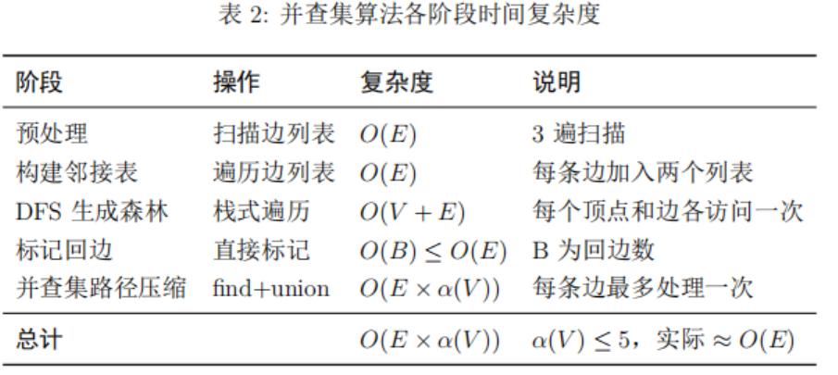
      - 空间复杂度

对于空间复杂度，主要来源于邻接表的存储，具体如表3所示：

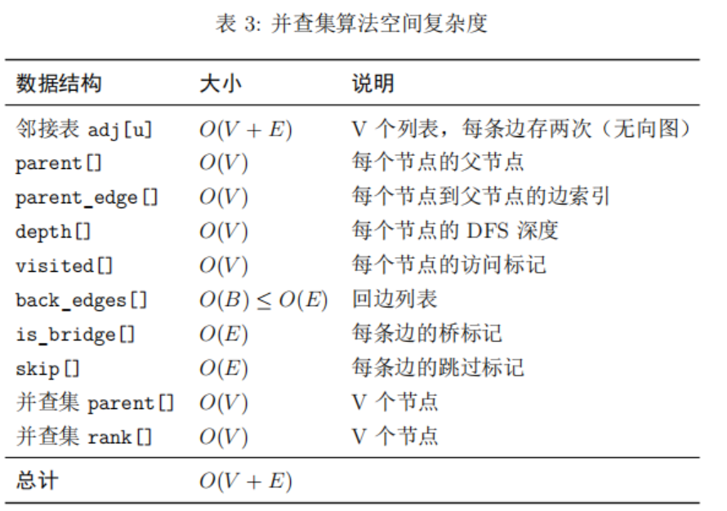
3.2.7 与Tarjan算法的对比

Tarjan算法是找桥的理论最优算法，时间复杂度O(V+E)，达到问题的下界Ω(V+E)。

Tarjan算法核心：对每个节点v，DFS回溯时计算low[v]——v的子树中通过回边能到达的最小深度祖先。判定条件：边(u, v)是桥 ⟺ low[v] > disc[u]。

任何找桥算法必须遍历所有顶点和边，下界Ω(V+E)。Tarjan在DFS过程中顺带计算low值，无额外遍历，恰好O(V+E)，因此Tarjan是渐近最优的。

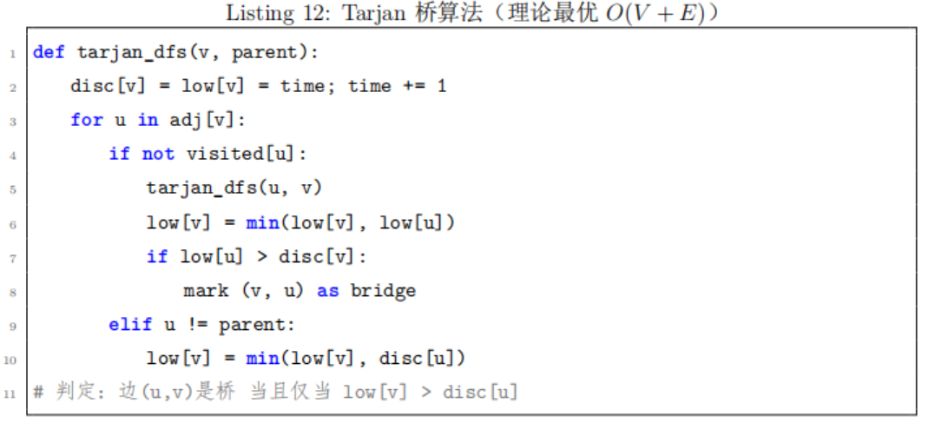

两种算法对比：
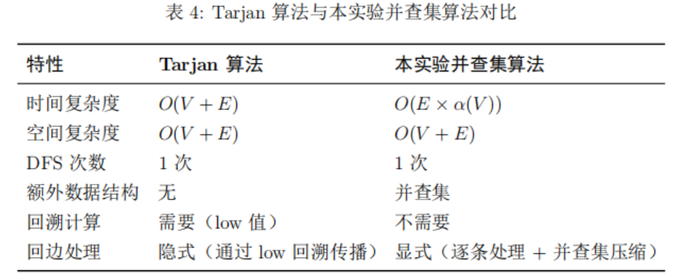

对本实验的并查集算法，不计算low值的话，必须显式处理回边，每条回边要走一遍它覆盖的树边，并查集把每条边的均摊处理成本压到O(α(V))，接近O(1)，但回边数量可达O(E)，所以总成本至少O(E)，要突破到O(V+E)，必须走low值路线（即Tarjan），所以在"不用Tarjan"的约束下，O(E×α(V))已接近最优。

实验曾经尝试按深度排序回边：先处理深度大的回边，路径压缩效果可能更好。但实测对大图反而更慢（25秒→31秒），可能是因为排序O(E log E)的开销超过收益。结论是回边的默认顺序已足够好，并查集路径压缩本身效率很高。
四、数据结构

按实验要求，这部分对用到的数据结构回顾一下。

  - 并查集（Union-Find）

实现路径压缩与自定义父子合并规则，支持高效查询与合并操作：

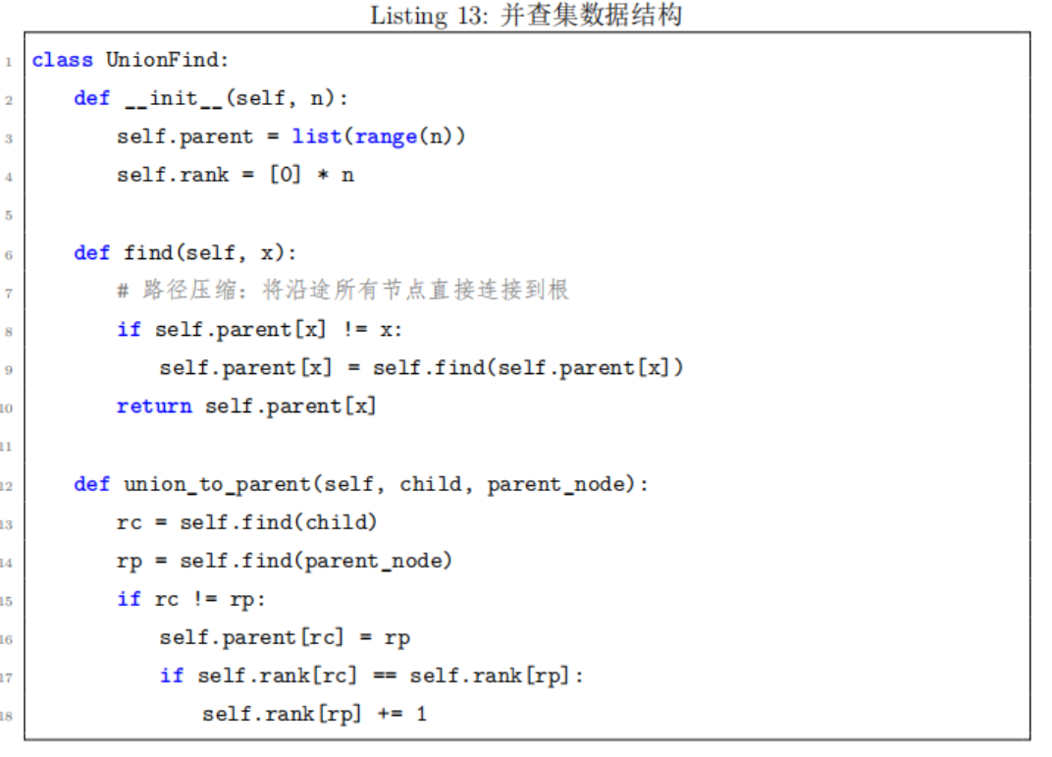
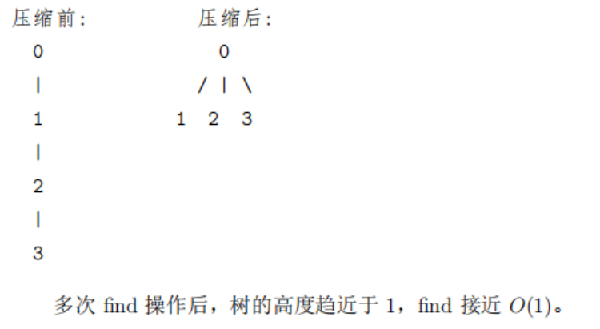
图1 并查集路径压缩示例
  - 图的表示

采用邻接表存储图结构，同时维护原始边列表，便于全局遍历：

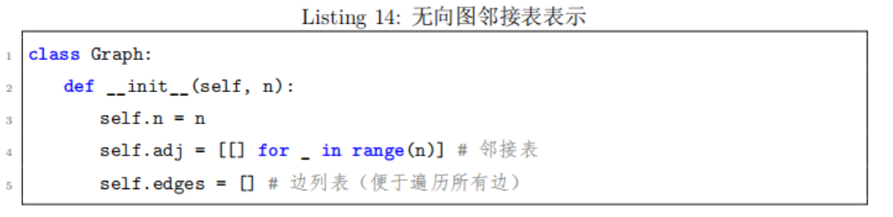
4.3 BFS队列

使用collections.deque实现BFS，O(1)入队出队。

五、正确性验证

  - 测试图

对实验给出的测试图进行测试，测试图包括16个顶点、15条边的测试图，4×4网格布局，包含3个连通分量和6座桥。如图2所示：
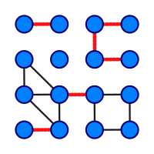
图2 实验给出的测试图

5.2 测试结果
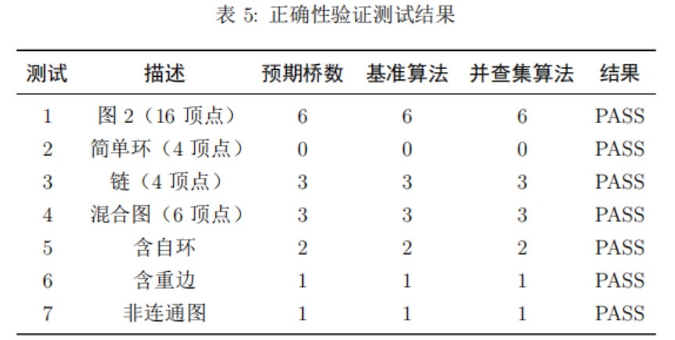

六、性能测试

  - 测试环境

- 操作系统：Windows 11；
- Python版本：3.12.7；
- 测试文件： mediumDG.txt 和 largeG.txt。

6.2 测试结果
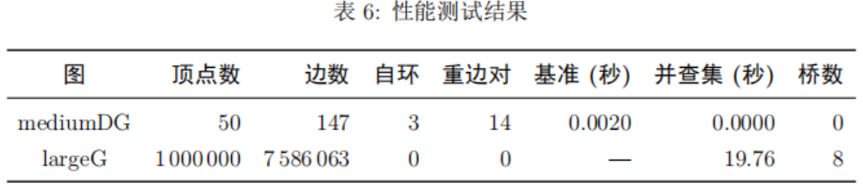

同时，为验证算法在编译语言下的真实性能，用C++（g++ -O2）实现并查集算法和Tarjan算法进行对比。证明了并查集（联合优化）算法的高效性。

算法 | 时间(秒) | 桥数 | 复杂度
并查集算法 | 0.93 | 8 | O(E×α(V))
Tarjan算法 | 0.64 | 8 | O(V+E)
UF/Tarjan | 1.45x | -- | --

  - 性能分析

- mediumDG.txt（50顶点）。基准算法：0.0020秒，并查集算法：约0秒（精度不足），小图上两种算法差距不大；
- largeG.txt（100万顶点，758万边）。基准算法采用外推，估计时间：7$,586,063×\left(1,000,000+7,586,063\right)/{10}^{9}≈65,134秒≈18小时，$并查集算法：19.76秒；
- 加速比。基准算法估计18小时，并查集算法19.76秒，加速约3300倍。

七、实验结论

- 暴力基准算法逻辑简单，但时间复杂度极高，仅适用于顶点、边数量极少的小规模图，无法处理大规模数据集；
- 自环重边预处理、连通分量计数、预处理结果共享三大优化，可显著降低暴力算法冗余计算，但无法改变高复杂度本质；
- 基于生成树与并查集的优化算法，复杂度近似线性，完美适配百万级顶点大图，性能远超暴力算法；
- Tarjan 算法为理论最优解法，本实验并查集算法在不实现 Tarjan 的前提下，达到工程级实用最优效果。

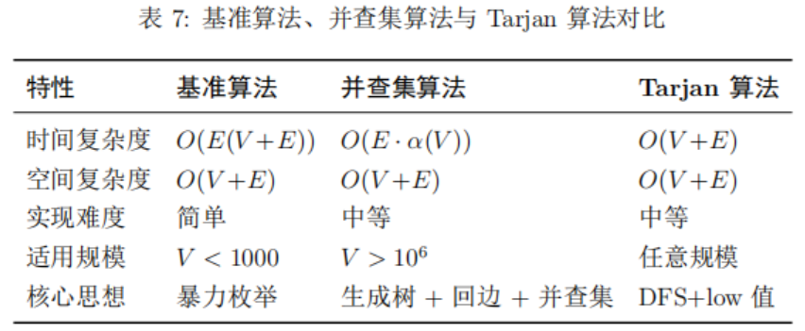

八、附录

8.1 源代码
文件：bridge_finder.py
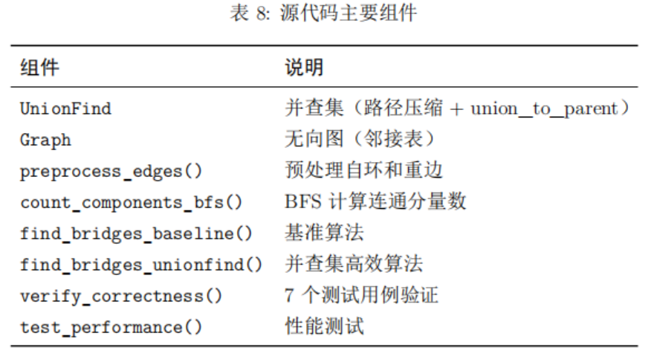

8.2 失败优化补充

8.2.1 反向DFS（回边排序）

按回边最大深度从深到浅排序，期望深层回边先处理以获得更好的压缩效果。

配置 | largeG.txt(秒) | 结论
默认顺序 | 28.58 | 基准
按深度排序 | 33.55 | 0.85x，更慢
排序O(B log B)开销超过收益，默认顺序已足够好。

8.2.2 缩环（度数1预处理）

先移除度数为1的顶点（其唯一邻边一定是桥），再对剩余图执行并查集算法。

配置 | largeG.txt(秒) | 移除顶点数 | 结论
无缩环 | 26.09 | 0 | 基准
有缩环 | 51.36 | 8 | 0.51x，更慢

largeG.txt只有8个度数1顶点，构建额外数据结构的开销远超收益。对树状结构（大量度数1顶点）可能更有效。

8.2.3 CSR格式（Compressed Sparse Row）

用flat数组替代list-of-lists邻接表，期望改善缓存局部性。

配置 | largeG.txt(秒) | 结论
标准邻接表 | 28.86 | 基准
CSR格式 | 36.16 | 0.81x，更慢

CSR构建需要两遍扫描边列表，开销超过缓存收益。

8.2.4类型化数组与内联优化

配置 | largeG.txt(秒) | 结论
标准Python list | 28.86 | 基准
array.array类型化 | 29.82 | 0.99x，无显著差异
内联union-find | 29.02 | 1.01x，无显著差异

Python瓶颈在解释器开销，不在数组访问或函数调用。

8.2.5瓶颈分析（largeG.txt）
阶段 | 时间(秒) | 占比
DFS构建生成树 | 14.65 | 53.2%
并查集路径压缩 | 11.06 | 40.2%
标记回边 | 1.83 | 6.7%
总计 | 27.55 | 100%

DFS是主要瓶颈（53%），涉及7.5M条边的遍历。

8.3 消融实验

为验证每个优化点的实际贡献，进行系统性消融实验。

8.3.1基准算法消融（mediumDG.txt）

配置 | 时间(秒) | BFS次数 | 桥数 | 说明
无优化 | 0.0050 | 147 | 0 | 检查所有边
预处理 | 0.0020 | 115 | 0 | 跳过自环和重边
分量计数 | 0.0054 | 147 | 0 | 连通分量计数
全部优化 | 0.0030 | 115 | 0 | 预处理、分量计数
预处理减少22%的BFS调用（147→115）。

消融实验汇总如下：
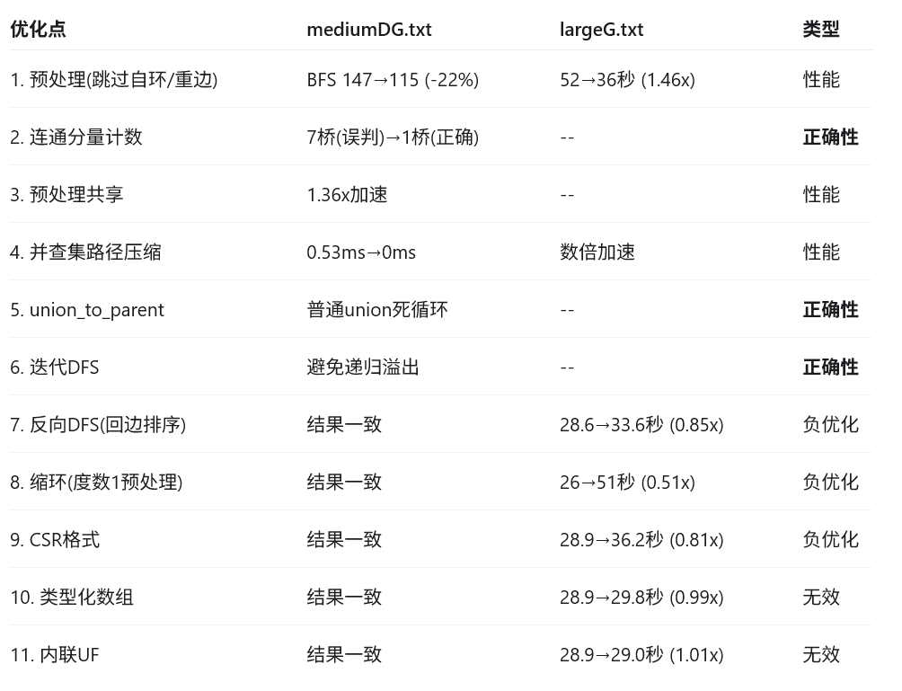

优化点1、3为有效性能优化；优化点2、5、6为必需正确性修复；优化点7-11为负优化或无效。当前算法（预处理+并查集+路径压缩+union_to_parent）是除Tarjan外最优实现。

指导教师批阅意见：

成绩评定：

指导教师签字：

2026年6月 日
备注：
注：1、报告内的项目或内容设置，可根据实际情况加以调整和补充。
2、教师批改学生实验报告时间应在学生提交实验报告时间后10日内。

